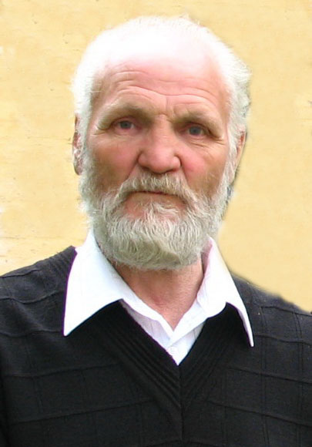«Все мы родом из детства…».

Рассказ

Владимира Крупина «Бумажные цепи»

Запишите основные факты из жизни и творчества

В. Крупина. ________________________________________________________________________________________________________________________________________________________________________________________________________________________________________________________________________________________________________________________________________________________________________________________________________________________________________________

Рассказ «Бумажные цепи» входит в сборник ____________________________________

Прочитайте текст рассказа и заполните таблицу.

|  |  |  |
| --- | --- | --- |
| Этапы чтения | Микротема | Непонятные слова |
| 1. Начало – «для «снега» жертвовали разноцветные промокашки» . |  |  |
| 1. «Первое кольцо для цепи…» - «…мне доверял только санки». |  |  |
| 1. «В лесу, в его тихом, белом сиянии…» - «…опоясывала разноцветное зелёное чудо». |  |  |
| 1. «Доблесть была в том…» - «…и начинали ждать Новый год». |  |  |
| 1. Не только «конфетти»…» - «Младшая давно спала». |  |  |
| 1. «Первое своё стихотворение…» - конец. |  |  |

Главная идея произведения. ____________________________________________________________________________________________________________________________________________________

Смысл названия рассказа. ________________________________________________________________________________________________________________________________________________________________________________________________________________________________________________________________________________________________________